**KUNDA SUPLUSKOHA SUPLUSVEE PROFIILI LÜHIKIRJELDUS**

|  |  |
| --- | --- |
| Supluskoha ID | EE00202015KUNDA |
| Asukoht | Kunda linn, Viru-Nigula vald, Lääne-Viru maakond |
| Veekogu nimi | Kunda laht |
| Supluskoha rannajoone pikkus | 467 m ranna idaosa ja 585 m ranna lääneosa |
| Supluskoha omanik/valdaja | Viru-Nigula Vallavalitsus  Kasemäe tn 19, 44107 Kunda linn, Viru-Nigula vald, Lääne-Viru maakond  Tel: 325 5960 [vallavalitsus@viru-nigula.ee](mailto:vallavalitsus@viru-nigula.ee) |
| Pädeva asutuse kontaktandmed | Terviseamet, telefon 7943500  [info@terviseamet.ee](mailto:info@terviseamet.ee)  [www.terviseamet.ee](http://www.terviseamet.ee) |

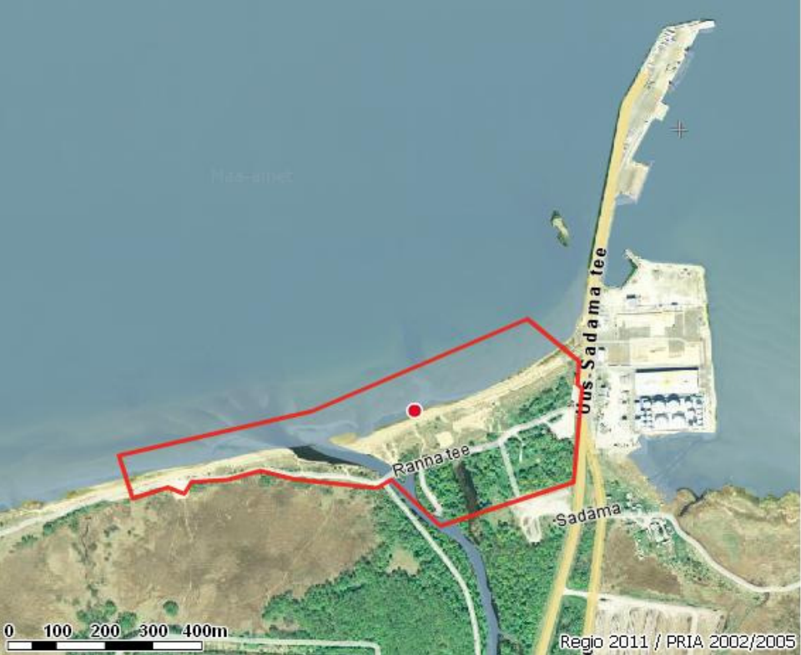

Kaart: Kunda rand: **—** rannaala piir, ● suplusvee seirepunkt

* **Lühiajalise reostuse esinemise tõenäosus:** väike
* **Muu reostuse esinemise tõenäosus:** on võimalik, kuid tõenäosus väike
* **Sinivetikate massesinemise tõenäosus:** väike, aga sobivate ilmastikuolude korral võib avamerelt jõuda sinivetikate kolooniaid ka Kunda lahte ja Kunda randa

Suplusvee profiil koostatud: 24.03.2011

Järgmine ülevaatamine: vastavalt vajadusele või veekvaliteedi halvenemisel

<https://www.terviseamet.ee/et/keskkonnatervis/inimesele/suplus-ja-ujulavee-ohutus/suplusvee-profiilid>